Cefavit B12
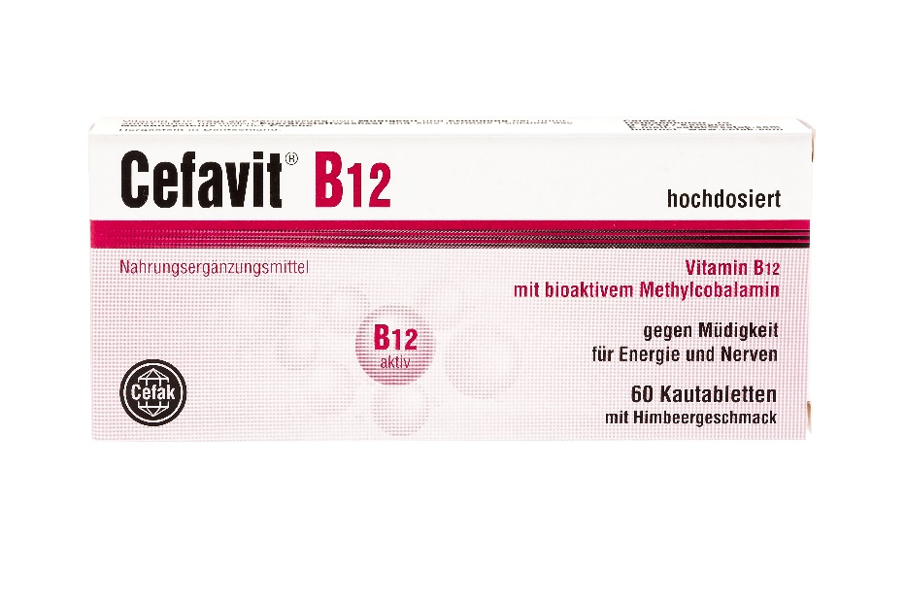
Wysoka dawka 400 mcg (200 metylokobolamina , 200 cyjanokobolamina)
- produkt wegański
Postać rozpuszczalna w ustach (zarejestrowane jako tabletka dożucia):
- lepsza przyswajalność (zaczyna wchłaniać się przez śluzówkę jamy ustnej)
- łatwiejsza w przełykaniu (ułatwienie dla osób starszych)
- malinowy smak
- preparat niemieckiej firmy Cefak działającej od 1946 roku

Zalecenia do suplementacji B12 :
- stosowanie metforminy
- przyczynia się do utrzymania prawidłowego metabolizmu energetycznego
- pomaga w utrzymaniu prawidłowego metabolizmu homocysteiny
- pomaga w prawidłowym funkcjonowaniu układu nerwowego a także utrzymaniu prawidłowych funkcji psychologicznych
- uzupełnianie witaminy B12 u wegan

